電力貯蔵装置の効果的運用方法

E05033 草場喜大 | 指導教員 藤田吾郎

- はじめに
現在、分散型電源による電力供給システムが注目を集めている。この背景として、電力の自由化により電力事業が電力会社以外でもおこなえるようになったことや、分散型電源を用いた電力供給システムにより、電気料金が削減できる点、さらに環境負荷軽減の観点から二酸化炭素排出量を抑制できるなどの理由があげられる^{[1]}。ここで、分散型電源とは需要地の近くで発電する小規模な発電設備のことである。分散型電源には自然エネルギー型や燃料投入型、未利用エネルギー型、電力貯蔵型がある。分散型電源のメリットは送電ロスが少ないことや、建設期間、建設費用が少ないこと、非常用電源として使用可能であることが挙げられる。デメリットは需要地では設置場所の確保が難しい点や発電効率が大規模集中型に比べて低いことが挙げられる。本稿ではこのような分散型電源を大学内に設置し本学における分散型電源の研究を促進させる計画について経済的に不利益とならないことを明らかにする。

- 分散型電源を用いた電力供給システム
図1が提案する学内における電力供給システムの概要図である。

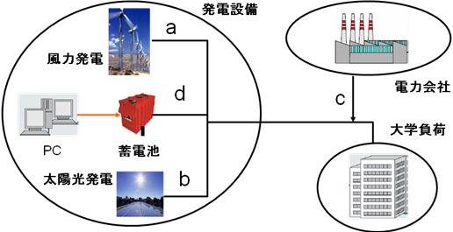
図1 提案する電力システム図

この研究では大学に新しく風車を建て既存の太陽光発電設備と併せて発電し、電力負荷を軽減させる。自然エネルギーは出力変動が激しいため周波数変動が起こることが課題である^{[2]}。そこで、蓄電池を導入しその出力変動を吸収させるようにPCで制御する。さらに蓄電池ではピーク時の電量会社からの最大受電電力量を減少させ契約電力を低減させる役割を担っている。
この研究の目的は、学生の環境意識の向上、蓄電池のピークカット制御による契約電力の低減、大学のイメージアップである。また、この研究において検討すべき事項はシステムの安定性とコスト削減効果である。システムの安定性については図1の概要を基にMATLUB/SIMULINKを用いて簡易モデルを作成し、その出力波形を見て検討する。コスト削減効果は電気料金の削減分と新設する設備のイニシャルコストを比較し検討を行う。

- システム評価
導入する風力発電は設置場所の広さを考慮し、定格出力20ｋWを考えている。また、既存の太陽光発電設備の定格出力も20ｋWである。図２は想定した負荷である。本キャンパスの電力需要は夏に最大となる傾向にあることから想定する負荷は本学の2006年度7月の受電電力量の実測値を用いた。

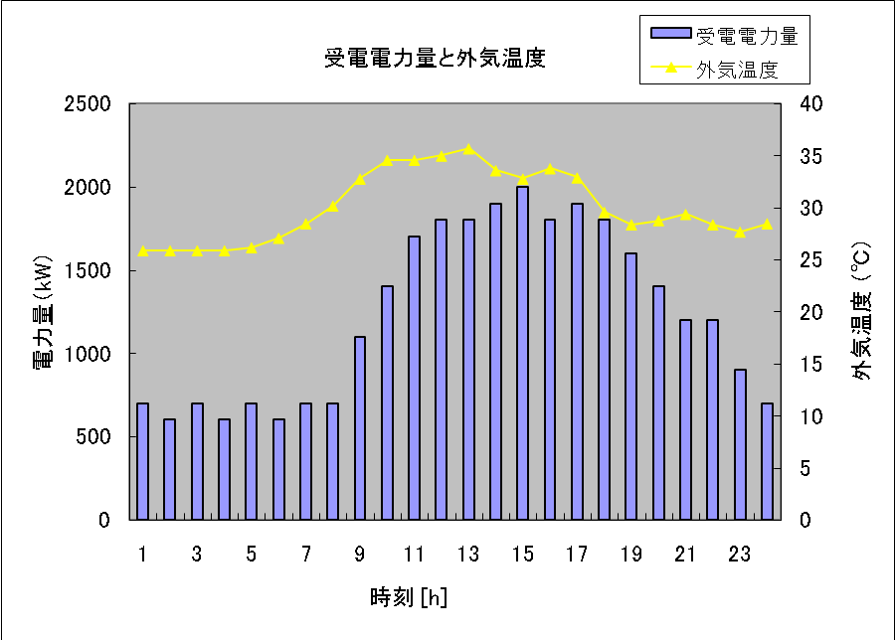
図２ 想定する負荷

蓄電池は定格出力時間4時間とした。定格出力時間4時間でのコスト削減効果の大きさなどを考慮して出力は100ｋWで想定した。また、蓄電池の効率は約8割から9割であることから、蓄電池内部での損失を10％の場合と20％の場合に分けて検討した。図3にシミュレーション結果を示す。

Battery  model | 蓄電池出力 | 連系線潮流（P-tie） | 周波数変動
10% loss | 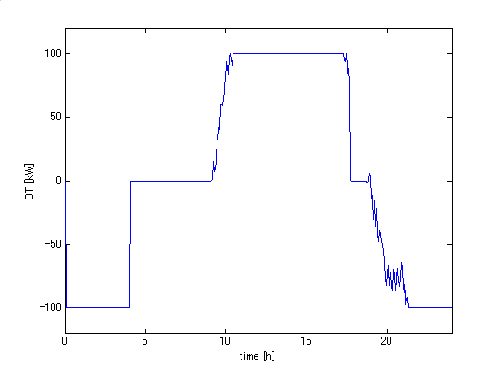 | 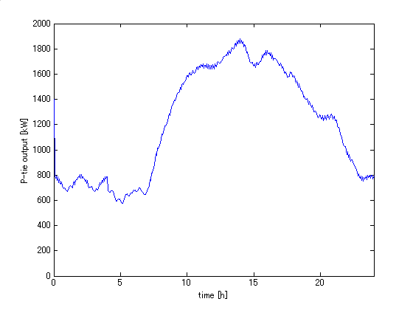 | 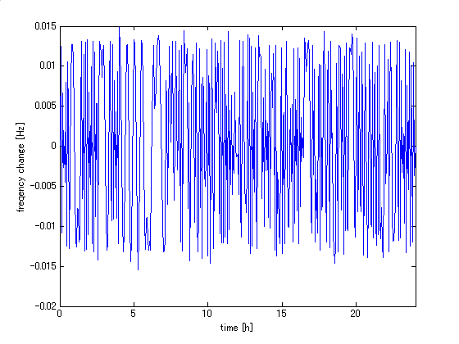
20% loss | 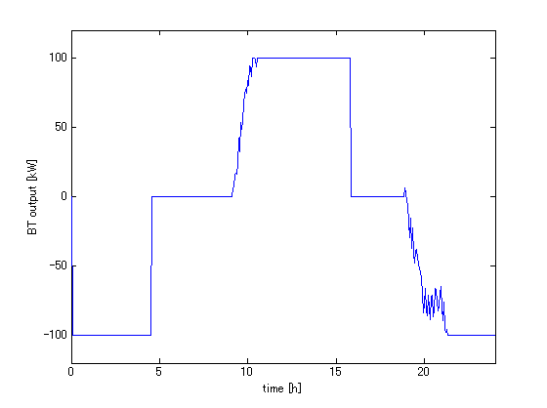 | 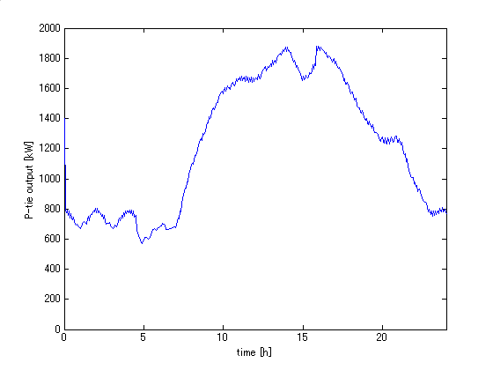 | 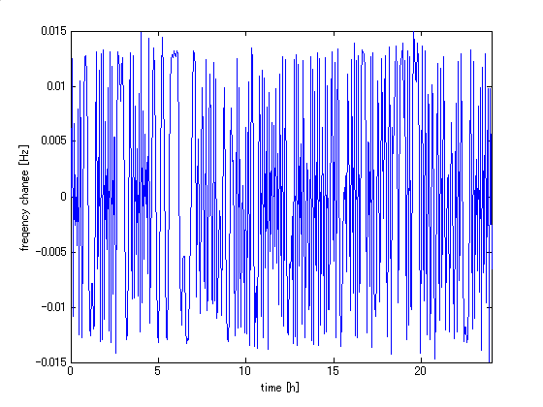
図3 各出力波形

図３を見ると連系線潮流は図２の想定した負荷と比べてピーク時の受電電力量が削減されていることがわかる。

- コスト計算
（１）コスト削減効果
本キャンパスは電力供給において新日本石油と契約している。新日本石油の料金単価はそれぞれ次のようになる。
主契約：1,510（円/ｋW）
予備線費：60（円/ｋW）
受電電力料金（夏季）：8.25（円/ｋW）
受電電力料金（その他）：7.8（円/ｋW）
契約電力は100kＷのピークカット制御をした場合１ヶ月あたり157,000円のコスト削減となる。
また、風力発電による受電電力量の削減効果では風力発電の平均出力を5kＷとして計算した。その結果１ヶ月あたり29,700円のコスト削減となった。これら二つを併せると年間2,240,400円のコスト削減となる。

（2）イニシャルコスト
定格出力時間４時間の蓄電池のkＷ単価は230（千円/kＷ）であるから、寿命を15年とすると１年当たり約1,530,000円となる。一方風力発電設備のkＷ単価は24～37（万円/kＷ）である。37（万円/kＷ）、定格出力20kＷ、寿命17年で計算すると１年当たり約430,000円となる。蓄電池と併せても196万円であり、これはコスト削減効果より34万円安い結果である。

- まとめ
システム評価では問題なくシステムは動作したと考えられる。また、コスト削減効果も期待できる結果である。
今後は維持費と蓄電池内部の損失をコスト計算に含めより現実的な検討を行いたい。また、蓄電池の制御方法として需要予測を外さない制御方法も検討したい。

- 参考資料
[1] 志岐明、横山明彦、馬場旬平、高野富裕、合田忠弘、泉井良夫、「単独マイクログリッドにおけるインバータを用いた分散型電源群による自律分散型需給制御」，電気学会電力エネルギー部門誌，vol.127，No.7，(2007)
[2] 堀裕基、斉藤浩海，「系統周波数の変動抑制を目的とした風力発電機群の解列制御」，電気学会電力・エネルギー部門誌，vol.128，No.5，（2008）

